Presseinformation

Elefant-Gehäuse für große Kameras bis 100 mm x 100 mm

autoVimation erweitert sein Programm um Schutzgehäuse für Kameras mit Querschnitten bis 100 mm x 100 mm und Objektivdurchmessern bis 120 mm sowie für Embedded-Vision-Systeme im Leiterplattenformat mit bis zu 120 mm breiten Platinen. Die neue Elefant-Serie löst die frühere Mammut-Baureihe ab – also ein wahrer Evolutionssprung, mit dem autoVimation größere Kameras als je zuvor schützend verpackt. Die firmeneigene Kamerabefestigung sorgt für stabilen Halt und exzellente Wärmeableitung. Die extrem robusten IP67-Gehäuse mit 40-mm-Schwalbenschwanzprofil gibt es in drei Standardlängen mit Platz für bis zu 250 mm lange Kamerainstallationen. Sonderanfertigungen mit bis über 1 m Länge sind auf Anfrage verfügbar. Die Elefant-Gehäuse haben standardmäßig ein 4″-BK7-Fenster mit 88 mm Durchsicht. Ein 3″-Flanschdeckel ermöglicht die Verwendung aller Orca-Frontdeckel und -Verlängerungen und somit auch die Montage des leistungsstarken Meganova-LED-Ringlichts sowie diverser Spezialfenster für Thermografieanwendungen oder auch Fischaugenobjektive. Die Gehäuse sind mit den Halterungen, Montagebausätzen und dem umfangreichen Zubehör des Herstellers kompatibel, einschließlich Klimatisierungslösungen. In Kürze wird die Baureihe zudem auch noch um zwei Spezialmodelle mit Peltier-Kühlung bzw. Wasserkühlung ergänzt.
Mehr Informationen: https://www.autovimation.com/de/gehaeuse-uebersicht/elefant

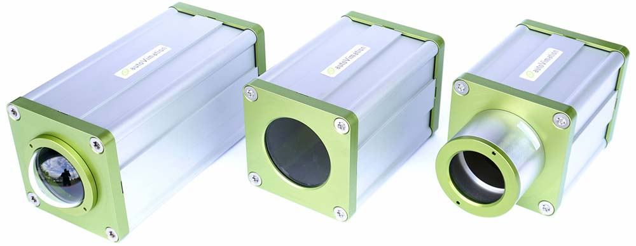
Bild: Die neuen Elefant-Gehäuse für größere Kameras sind in drei Baugrößen verfügbar sowie mit Verlängerungen, Klimatisierung und diversen Spezialfenstern

Bilder: | elephant_camera_enclosures | Zeichen: | 1310
Dateiname: | 202402023_pm_elefant-kameragehaeuse_de | Datum: | 12.03.2024
Über autoVimation
Die 2008 gegründete autoVimation GmbH ist ein Pionier in der Entwicklung und Produktion industrietauglicher Kameraschutzgehäuse und eines kompletten Baukastensystems zur einfachen, kosten- und zeitsparenden Installation von Bildverarbeitungskomponenten. Vision-System-Integratoren, OEMs, Anlagenausrüster und -betreiber aus aller Welt finden hier Gehäuse verschiedenster Größen sowie ein riesiges modulares Sortiment an Schwalbenschwanzprofilen, Klemmen und Winkeln, mit denen sich Kameras, Laser und andere Komponenten über Förderbändern und in verschiedensten Anlagen beliebig positionieren und justieren lassen. Einmal ausgerichtet, gewährleisten alle Verbinder einen dauerhaft stabilen Halt mit bis zu 2000 N Verschiebefestigkeit und 90 Nm Widerstand gegen Verdrehung. Die patentierte Quick-Lock/Heat-Guide-Kamerabefestigung sorgt für exzellente Wärmeableitung und erlaubt eine flexible Kamerapositionierung im Schutzgehäuse. Auch autoVimations leistungsstarke LED-Ringbeleuchtung mit Blitzcontroller bleibt kühl durch eine gute Wärmeanbindung an das Außengehäuse und ist direkt hinter der Scheibe gemäß Schutzart IP67 geschützt. Ein umfangreiches Zubehörprogramm befähigt Kameratechnik für den Einsatz unter erschwerten Bedingungen: Schutzklappen und Windvorhänge für besonders schmutzige Bereiche und Klimatisierungslösungen für Umgebungstemperaturen von -40 °C bis 250 °C. Ein komplettes EHEDG-gemäßes Baukastensystem in striktem Hygienedesign ermöglicht die gesetzeskonforme Montage von Bildverarbeitungskomponenten in Food- oder Pharmaprozessen.
Kontakt:  autoVimation GmbH  Peter Neuhaus  Römerweg 1  76287 Rheinstetten  Tel.: +49 721 627 6756  E-Mail: sales@autovimation.com  Internet: www.autovimation.com |  | gii die Presse-Agentur GmbH  Immanuelkirchstraße 12  10405 Berlin  Tel.: +49 30 538 965-0  E-Mail: info@gii.de  Internet: www.gii.de

